昆山开发区西班牙德国团复盘

- 客户单位：昆山开发区管委会
- 具体问题：
车导 | 事件1：西班牙车导预定难  原因：展会期间用车紧；未具体推进  改善措施：关注展会、赛事、演出、节日等信息；及时落定  事件2：行程更新后明确报价内容  原因：西班牙拉车段收费不明确（全包？不含超时加班？）  改善措施：及时要求更新报价  事件3：客户反馈车况不佳，旧且脏  原因：未提前要内饰照片，未特意交代卫生问题  改善措施：提前要内饰照片，把关车况  事件4：初版报价过低  原因：参考了一家低价地接社报价  改善措施：报价以成本高的来  事件5：给境外付款不及时  原因：付款优先级未提起来  改善措施：出团前一周左右付款  事件6：西班牙导游垫付问题，影响客户体验  原因：事前未充分告知导游可能的情况；沟通时未注意场合；过于纠结结算方式问题  改善措施：  1.同步导游可能的“最坏”的情况，给导游打好“预防针”  2.电话沟通时注意询问导游是否方便  3.减少不必要的纠结
机票 | 事件1：未及时出票，机票成本上涨  原因：客户4人，3人已拿到护照，想等4人护照齐全后一起出票  改善措施：对于不熟悉流程的客户不能完全听从，需给出专业建议  事件2：出票方式不正规，造成客户疑虑  原因：票代为出低价票导致客户看到的航班错乱  改善措施：要求票代提前告知出票方式，视情况选择  事件3：机上Wi-Fi事宜未及时同步主要领导  原因：汉莎机上Wi-Fi业务外包，购买后无法提供准确密码（沟通后提供，但无法使用）  改善措施：充分同步客户（团长）实际情况，打好“预防针”
酒店 | 事件:斯托霍芬酒店情况未完全同步客户  原因：前期更换了3次公务地点，预定时斯托霍芬小镇酒店时基本已无房（附近是旅游度假景区）  改善措施：充分同步客户（团长）实际情况，打好“预防针”
景点 | 事件1：客户认为斯托霍芬小镇不值得游览，宁可拉车出去  原因：公务地址位于斯托霍芬小镇，顺势安排了小镇游览  改善措施：尽可能了解小镇情况，提供备案  事件2：客户希望可单独安排购物点一站式完成购物  原因：事前已整理了购物点位，未实际落实  改善措施：提前确认，提前交代

- 可分享的正面经验：
- 关于客人的明确禁忌（如本次客人要求不可以拍照、不可以主动提出帮忙拍照、不可以称呼客人职级、不可以谈论政治等等），一定要单独列出文件，单独给地接对接人、导游发过去，建议不要混杂在操作单中，容易被导游忽略或者遗忘。
- 操作单中可对客人的情况作简单的说明，形成文字同步给导游，例如客人的一些习惯、风格、喜好等，有助于导游理解客人的情况，更好的服务客人。
- 可提前交代导游给客人安排一些行程外的小惊喜，如请喝咖啡、冰淇淋等等，在客人的预期外做一些增值的服务，花小钱办大事。

车导 | - 操作单列出所有相关人员  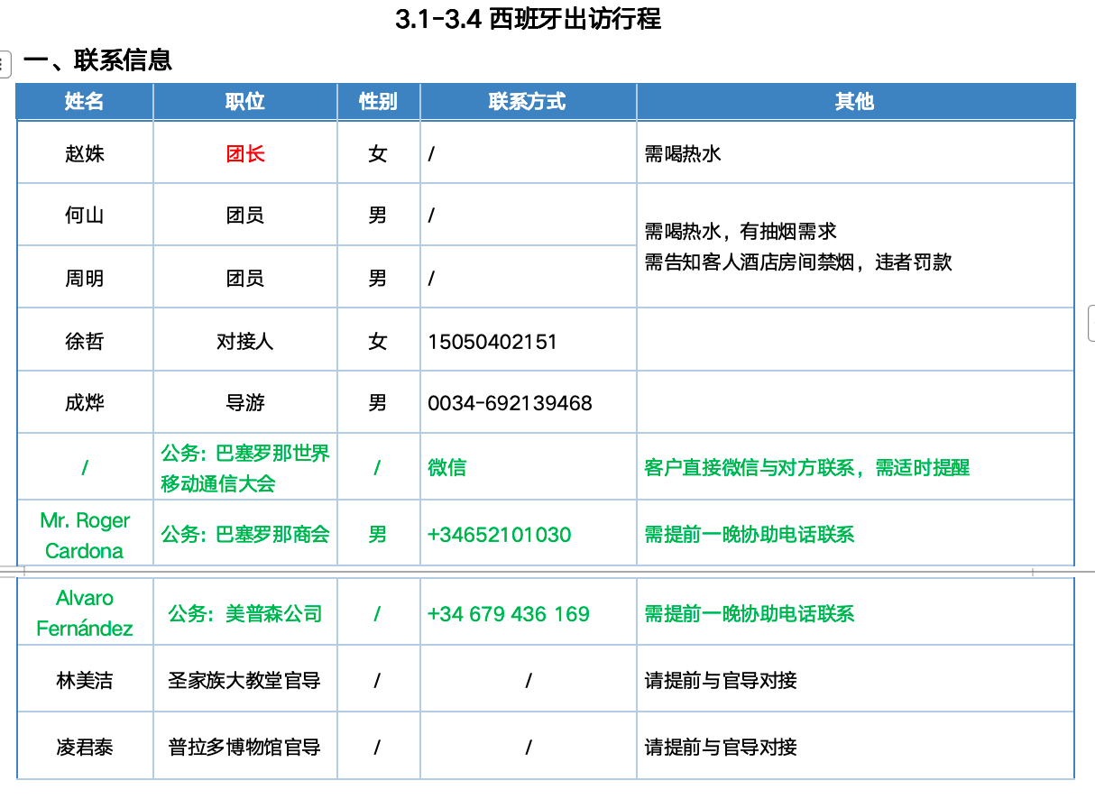  - 可选的情况下尽量选择与客户地缘接近的导游  - 充分告知导游客户情况（客户风格，喜好，可适当夸张）  4.充分做好行程沟通（合理性、优化建议、可能的情况等）
酒店 | 1.可结合GPT，给出清晰指令（行程背景、要求的位置、价格区间、风格）  2.建议合适的住宿位置
餐 | 1.可结合GPT，给出清晰指令（关键词：如结合当地评分网站、环境佳、格调优雅，当地人常去等）  2.谷歌复核，利用评论搜索关键词，注意餐厅具体位置（爬坡？半山腰？）  3.导游把关
景点 | 可结合GPT，对于不熟悉的地方尽可能搜集信息，交代导游务必提前了解
公务 | 多次交代导游复核，重要文件同步（如视频），提前安排（如报备车牌，询问停车点位等）

